Brüsszel, 2019. január 9.

Legjobb gyári beszállítási eredményét érte el 2018-ban a Bridgestone

Az új Audi Q3 - Copyright Audi AG / Az új Porsche Cayenne - Copyright Porsche

Legjobb gyári beszállítási eredményét érte el tavaly a Bridgestone Európában. A világ legnagyobb gumiabroncs- és gumitermékgyártó vállalata 15 gyártó 40 különböző autómodelljéhez több mint 120 új abroncsváltozatot szállított közvetlenül az autógyárakba. Ez több mint 30 százalékos növekedést jelent az előző évhez képest.

A gumiabroncsipar szereplői közül a Bridgestone költi a legtöbbet kutatás-fejlesztésre, ami kiemelten fontos az autógyártók számára. A Bridgestone abroncskínálatának minőségét és innovatív jellemzőit az autógyári beszállítások volumene igazolja vissza a legjobban, hiszen olyan neves gyártók autói kerülnek forgalomba a vállalat abroncsaival, mint a Toyota, a Mercedes és a Porsche.

Az új megrendelők mellett a Bridgestone továbbra is az Audi, a SEAT és a Skoda elsődleges beszállítója, valamint a Volkswagen Csoport stratégiai partnere. Az Audi számára szállított abroncsok mennyisége az elmúlt öt év során megkétszereződött. Emellett a Bridgestone erős pozícióba került a BMW-nél is, amelyet az is jelez, hogy a BMW 3-as, a BMW 7-es, a BMW X5/X7 és a BMW Z4 modelleket a Bridgestone abroncsok széles választékával felszerelve értékesíti a gyártó.

A gépjárműgyártók sokféle modellhez választották a Bridgestone abroncsokat eredeti gyári szerelésként. Ezek között megtalálhatók elektromos/hibrid modellek, mint például az Audio e-tron, a Toyota Corolla, az univerzális Audio A6 Allroad, a túraautók, mint az Opel Insignia, az innovatív BMW 8-as sorozat, valamint a Porsche Cayenne luxusmodell, illetve sportautók, beleértve a Renault Mégane RS és RS Trophy típusokat. Az abroncsok több mint 85 százalékát már 17” vagy annál nagyobb átmérőjű abroncsok tették ki.

Extra erőfeszítés

Az abroncsok fejlesztése és tervezése terén a Bridgestone a legjobbra törekszik. A vállalat szorosan együttműködik az autógyárakkal, amelyek igényeit újszerű, jövőbe mutató és kreatív megoldásokkal teljesíti. Az abroncsok kialakítása pontosan illeszkedik az adott gépjárműhöz, hogy annak teljesítményét támogassa. Ez lehetővé teszi a Bridgestone számára, hogy az abroncsokat a gyártó gördülési ellenállással, üzemanyag-fogyasztással, zajszinttel, vezetői komfortérzettel és vezetési élménnyel kapcsolatos elvárásainak megfelelően tervezze meg, és abba e jellemzőket célzottan támogató technológiákat építsen be.

Forradalmi technológia

Az olyan megoldásokkal, mint a B-Silent, a B-Seal, az Ologic és a továbbfejlesztett Run-Flat technológia, a Bridgestone folyamatosan fejleszti abroncsai technológiai jellemzőit. A Bridgestone abroncsok minden egyes elemét az autógyártók előírásainak megfelelően tervezik. Az élvonalbeli gumiabroncs-tervezési technológiák, például az alacsony kopást biztosító Nano Pro Tech, rendkívül egyenletesen eloszló szilika keverékek és az újonnan tervezett minták, az abroncsárkok alakjai és az optimalizált profilmélység, valamint az innovatív alapanyag-keverési eljárások lehetővé teszik, hogy a Bridgestone megtalálja a legjobb egyensúlyt az abroncsok jellemzői és a jármű kialakítása között.

Jövőbe mutató partnerkapcsolatok

Mark Tejedor, a Bridgestone EMEA régió eredeti gyári szerelés üzletágának alelnöke szerint a gyártók egyedi igényeihez igazodó megközelítés lehetővé teszi a Bridgestone számára, hogy bármilyen jármű egyedi karakterét optimalizálja. „Egy gyorsan átalakuló ágazatban, ahol a járművek egyre inkább a CASE (összekapcsolt, autonóm, megosztott és elektromos) modellt követik, a Bridgestone új megoldásokat és technológiákat biztosít, válaszul a gépjárműgyártók legnagyobb kihívásaira. Azok az abroncsok, amelyeket jelenleg fejlesztünk, már a következő kettő, illetve öt év során, továbbá az azt követően felmerülő igényeket elégítik ki.”

A partnerség és a közös tervezés túllép az egyszerű egyedi dizájnokon. „Számunkra lehetővé tette, hogy olyan új irányba induljuk el, amely az abroncsgyártás jövőjébe vezet„ – mondta Tejedor. „Olyan új abroncsokat, illetve olyan új mobilitási megoldásokat és szolgáltatásokat hozunk létre, amelyek hatékonyabbak és minden eddiginél jobban adaptálhatóak a járművekhez, valamint az új járműipari fejlesztésekhez. Így gondoskodunk arról, hogy a vezetőket mozgásban tartsuk minden körülmények között.”

Médiainformáció: Liesbeth Denys, PR és vállalati kommunikációs vezető, Bridgestone EMEA: +32 478 78 26 22

A Bridgestone európai, közel-keleti és afrikai (EMEA) régióról

Mi vagyunk a világ első számú gumiabroncs- és gumiipari vállalatának EMEA üzletága. Már csaknem 90 éve mi biztosítjuk azt, hogy a lehető legkényelmesebben és zavartalanul jussanak el az emberek és az áruk oda, ahova el kell jutniuk. Ez ma is épp annyira igaz, mint bármikor ezelőtt és ez azt jelenti, hogy a legfontosabb ponton bíznak bennünk: ahol a jármű az úttal találkozik. Kiváló vegyészeink, mérnökeink és adattudósaink vannak, számos fejlett gyárat üzemeltetünk Európa-szerte világelső technológiával és élen járó K+F beruházásokkal. Kompromisszumok nélkül összpontosítunk arra, hogy valós megoldásokat nyújtsunk azokra a valós problémákra, amelyekkel a járművezetők naponta találkoznak az utakon. Mi úton tartjuk őket bármilyen körülmények között.
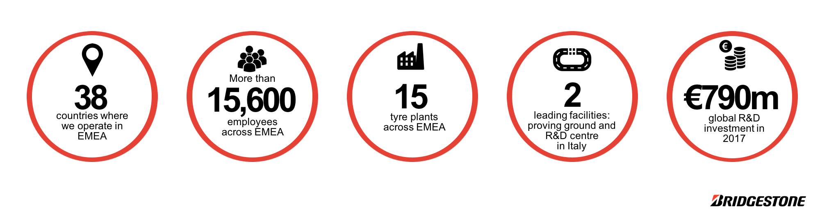
További információért a Bridgestone EMEA-ról, kérjük, keresse fel a www.bridgestone.eu és a www.bridgestonenewsroom.eu weboldalakat. Kövessen minket Facebook-on, Instagram-on, YouTube-on, Twitter-en és LinkedIn-en.

